Как научить ребенка пересказывать текст.
Пересказ – это связное выразительное воспроизведение прослушанного текста. Это не передача текста наизусть, не механическое заучивание, в нем должны присутствовать элементы творчества.
Для детей, пересказ – это наиболее легкий тип речевой деятельности, так как ребенок излагает готовое содержание и пользуется готовой речевой формой.
Чем полезен пересказ?
Обучение пересказу способствует обогащению словарного запаса, развитию восприятия, памяти и внимания. При этом совершенствуется структура речи и произношения, усваиваются нормы построения предложений и целого текста.
Дошкольники, как правило, любят рассказывать знакомые сказки, пересказывать прочитанное, передавать содержание мультфильма. Но пересказывая, они часто путают факты и их последовательность, не всегда удерживают логику событий. Поэтому пересказывать надо ребенка научить.
Как выбрать текст для обучения?
Для занятий следует выбрать легкие и интересные для ребенка тексты. Подойдут произведения К. Ушинского, В.Бианки, Н. Сладкова, Л. Толстого, Е. Чарушина и др. Кроме художественной ценности следует учесть объем произведения, четко выраженные начало, середину и конец сюжета, знакомую лексику, короткие лаконичные фразы, доступную прямую речь. На начальном этапе работы используются небольшие тексты (5-7предложений), в дальнейшем их объем увеличивается по мере возрастания речевой возможности ребенка.
Как работать с текстом?
Вы выразительно читаете текст.
Обсуждаете его с ребенком, все ли ему понятно, объясняете непонятные слова.
Спрашиваете: понял ли ребенок, кто главный герой? Почему рассказ назвали именно так?
Далее ребенок должен рассказать, что ему больше всего понравилось в рассказе.
Беседа по содержанию.
Например, у Вас следующий текст:
Ходили ребята по лесу. Нашли под кустом ежа. Он со страху шариком свернулся. Попробуй-ка, возьми его руками – везде иголки торчат. Закатали ребята ежа в шапку, и домой принесли. Дали ему молока. Развернулся еж и начал есть молоко. Поел и опять шариком свернулся. А ребята чем-то другим занялись, зазевались – ежик и удрал обратно, к себе, в лес.
Вы начинаете задавать ребенку вопросы, он должен отвечать полным предложением.
Где ходили ребята? (ребята ходили по лесу).
Кого они нашли? (Они нашли ежа).
Где сидел еж? (Ежик сидел под кустом).
Что сделал ежик со страху? (Ежик свернулся шариком).
Почему дети не укололись, когда брали ежа? (Они закатали его в шапку).
Что они ему дома дали? (дома дети дали ежу молока).
Что было дальше? (ежик начал есть молоко, потом опять свернулся. Пока дети играли, побежал в лес).
Повторно читаете рассказ с помощью ребенка.
Ходили ребята по … (лесу).
Нашли под кустом …(ежа).
Он со страху свернулся …(шариком).
Закатали дети ежа в …(шапку).
И принесли ежа …(домой).
Дали ему …(молока).
Развернулся ежи и начал есть …(молоко).
А потом убежал в …(лес).
В заключении ребенок пересказывает текст самостоятельно.
На начальных этапах обучения пересказу можно добавить рассматривание сюжетных и предметных картинок. Они помогут ребенку создать внутренний речевой план высказывания, позволят последовательно и легко передать содержание услышанного.
Сюжетные картинки выкладываются после прочтения текста в произвольном порядке. Ребенок должен разобраться в последовательности событий и выложить картинки по порядку. Затем он пересказывает текст, смотря на картинки. Работа с сюжетными картинками научит ребенка выделять основные моменты рассказа.
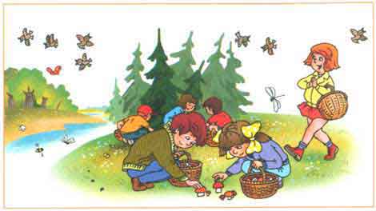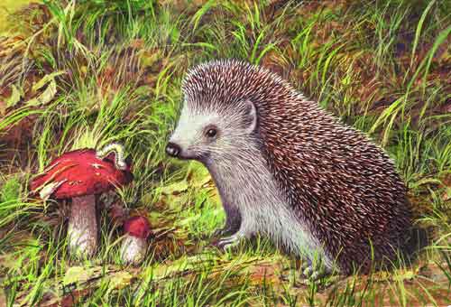
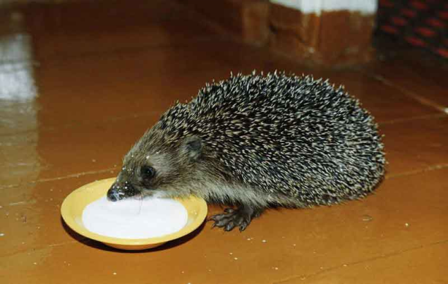
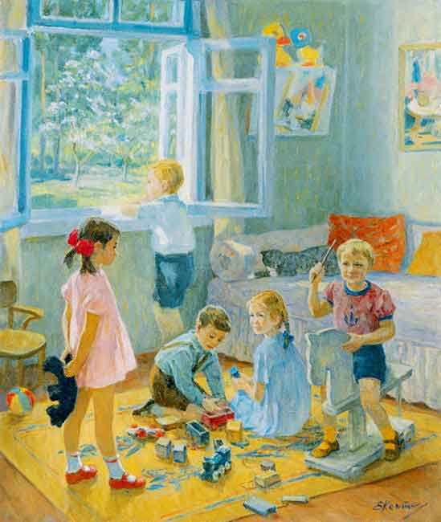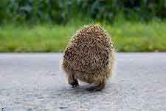

Предметные картинки выкладываются по ходу чтения текста. После прочтения, показывая на каждую картинку, Вы просите припомнить, о чем говорилось в предложении. Далее идет работа с текстом, и ребенок пробует его самостоятельно пересказать.
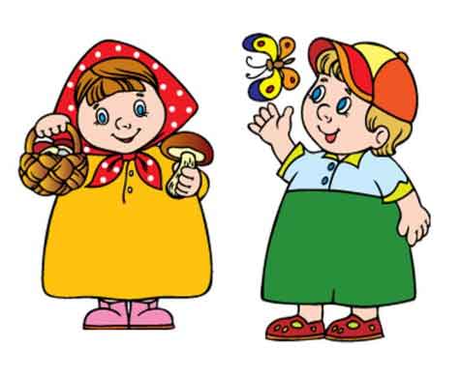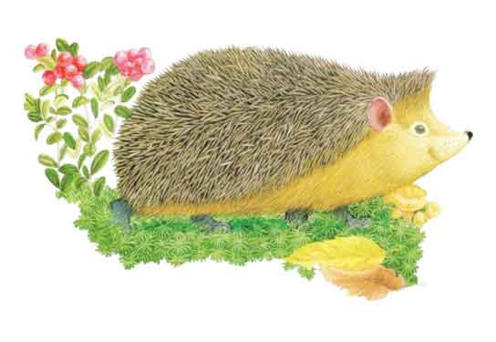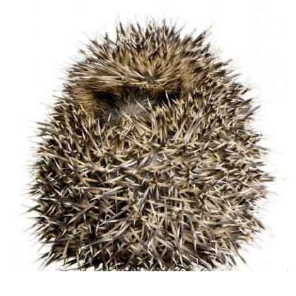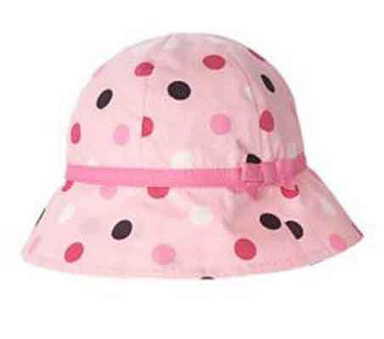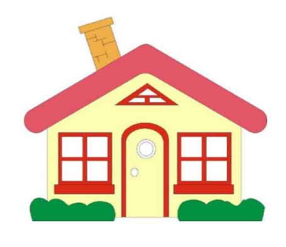
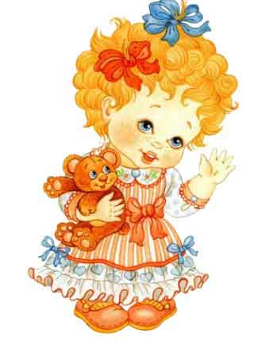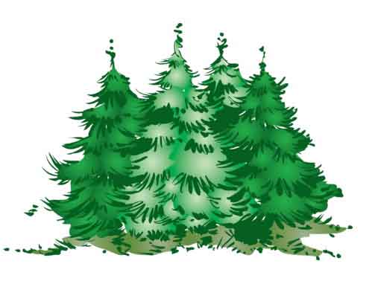

Также вместо картинок, для пересказа, используются схемы пиктограммы. После прочтения текста Вы с ребенком выкладываете из схем дорожку в нужной последовательности, работаете с текстом. Ребенок, опираясь на схемы, пересказывает текст. Подобные схемы удобны тем, что их несложно нарисовать самому к любому рассказу, который Вы подберете для занятия.

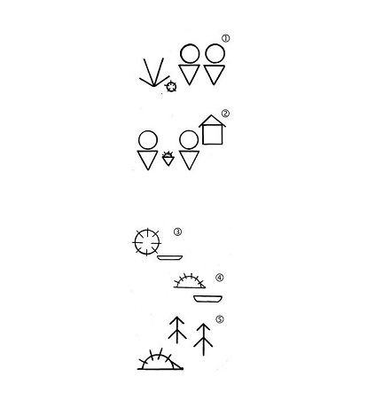
Постепенно от картинок и схем следует отходить. Обращайте внимание, чтобы ребенок обязательно при пересказе употреблял глаголы и прилагательные. Интонацией выделяйте их в тексте: домик был с черепичной крышей, длинная хворостина, бушующая река.
Обычно у дошкольников практикуется два вида пересказа: подробный или близкий к тексту. Но если у Вас «сильный» ребенок и занятия ему нравятся, попробуйте позаниматься с ним следующими видами пересказа: пересказ с изменением лица рассказчика, не от первого, а от третьего лица, пересказ по аналогии с заменой места и времени действия, пересказ некоторых фрагментов, пересказ по ролям, пересказ цепного текста:
В саду росла береза.
Под березой стояла скамейка.
На скамейке сидел Дима.
Дима увидел кошку.
К цепному тексту Вы можете сами быстро рисовать символы или схемы.
Многим детям нравится творческий пересказ – пересказ текста и его продолжение с добавлением фактов и событий из жизни героев, составление рассказа из нескольких текстов на заданную тему, составление рассказа с продолжением.

